МУНИЦИПАЛЬНОЕ ОБРАЗОВАНИЕ
ГОРОДСКОЙ ОКРУГ СУРГУТ
ХАНТЫ-МАНСИЙСКОГО АВТОНОМНОГО ОКРУГА – ЮГРЫ

АДМИНИСТРАЦИЯ ГОРОДА

ПОСТАНОВЛЕНИЕ

« | 19 | » | 12 | 20 | 22 |  |  | № | 10363

Об изъятии земельного участка
для муниципальных нужд

В соответствии со статьями 11, 49, 56.3 Земельного кодекса Российской Федерации, статьями 239.2, 279, 281 Гражданского кодекса Российской Федерации, постановлением Администрации города от 15.02.2019 № 1092 «Об утверждении корректировки проекта планировки (в части красных линий улиц) территории улично-дорожной сети города Сургута»:
1. Изъять для муниципальных нужд земельный участок согласно прило-жениям 1, 2 в целях строительства «Объездной автомобильной дороги г. Сургута (Восточная объездная дорога. 2 очередь). Съезд на Нижневартовское шоссе».
2. Департаменту архитектуры и градостроительства:
2.1. Направить настоящее постановление в Сургутский отдел Управления Федеральной службы государственной регистрации, кадастра и картографии по Ханты-Мансийскому автономному округу – Югре.
2.2. Известить лицо, указанное в приложении 2, о принятом решении об изъятии земельного участка для муниципальных нужд в установленном порядке.
2.3. Подготовить соглашение об изъятии земельного участка.
3. Департаменту массовых коммуникаций и аналитики разместить настоящее постановление на официальном портале Администрации города: www.admsurgut.ru в течение 10 дней с момента его издания.
4. Муниципальному казенному учреждению «Наш город» опубликовать настоящее постановление в газете «Сургутские ведомости».
5. Решение об изъятии действует в течение трех лет со дня его принятия.
6. Настоящее постановление вступает в силу с момента его издания.
7. Контроль за выполнением постановления оставляю за собой.

Заместитель Главы города В.А. Шаров

Приложение 1
к постановлению
Администрации города
от ____________ № ______

Схема границ земельного участка,
изымаемого для муниципальных нужд

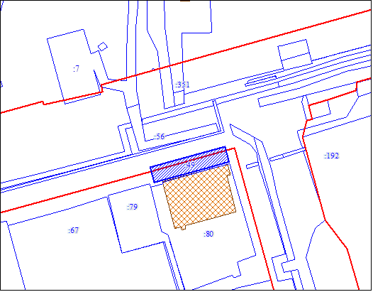

Красные линии
Земельный участок, подлежащий изъятию

Приложение 2
к постановлению
Администрации города
от ____________ № _________

Перечень изымаемого недвижимого имущества

Вид недвижимого имущества | Арендатор | Вид права на недвижимое имущество | Кадастровый номер
Земельный участок | общество с ограниченной ответственностью «НОРД-Снаб» | аренда | 86:10:0101004:49

